ОСТОРОЖНО: КРЫМСКАЯ ГЕМОРРАГИЧЕСКАЯ ЛИХОРАДКА!

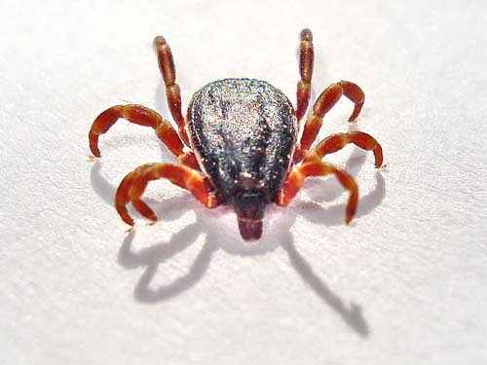
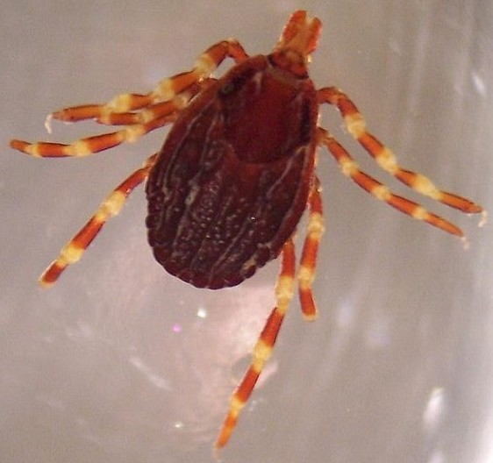
Геморрагическая лихорадка - тяжелое опасное заболевание вирусной природы.
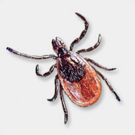
Носителями вируса и его переносчиками являются иксодовые клещи. Заражение также возможно при попадании крови больного человека или животного на слизистые или повреждённую кожу. Заболевание КГЛ начинается внезапно, через 3-10 дней после укуса клеща, заболевшие ощущают жар, озноб, температура тела повышается до 39-40гр. Появляются головная боль, боли в суставах и мышцах, пояснице и животе, беспокоит вялость, потеря аппетита.
Последующая стадия заболевания – наличие мелких точечных и более обширных кровоизлияний в кожу, склеру, слизистые оболочки могут появиться трудно останавливаемые кровотечения – кишечные, маточные, из носа и т.д.
При появлении первых признаков геморрагической лихорадки нужно немедленно обращаться к врачу. В профилактике геморрагической лихорадки важное место занимает защита от нападения клещей.
Правила поведения людей на территории
Находясь на опасной в отношении иксодовых клещей территории, необходимо соблюдать правила поведения, которые помогут избежать нападения и присасывания этих переносчиков.
Основные правила
Можно избежать укусов клещей или, по крайней мере, снизить степень контакта с переносчиками, применяя репелленты, что является важным фактором в мероприятиях по предупреждению заболеваний природно-очаговыми болезнями среди людей.
На одежду наносится!
репелленты с отпугивающим действием - ГАЛ-РЭТ (Пермь), АКРОЗОЛЬ (Россия), БИБАН (Словения), ГАЛЛ-РЭТ (Россия).
репелленты акарицидного (убивающего клещей) действия - ПРЭТИКС (брусок- Новосибирск), РЕФТАМИД таежный Новосибирск АУ, ПИКНИК-АНТИКЛЕЩ – РФ, ФУМИТОКС антиклещ Москва АУ, ПЕРМАНОН (Россия),

репелленты – инсектициды - КРА-РЕП аэрозоль (Россия), МОСКИТОЛ антиклещ Франция
Единственным акарицидно-репеллентным средством для защиты от клещей рода Hyalomma (основной переносчик КГЛ) является «Пикник Антиклещ». Средство разработано и производится в Ставропольском крае – ОАО «Арнест», г. Невинномысск.
Все остальные репеллентные средства для защиты от клещей рода Hyalomma не эффективны. Репеллентные средства приобретаются в аптечной сети.
Одежда. Брюки заправить в сапоги, гольфы или носки с плотной резинкой. Верхняя часть одежды (рубашка, куртка) заправляется в брюки, а манжеты рукавов плотно прилегают к руке. Ворот рубашки и брюки без застежки типа “молния”, под которую может легко заползти клещ. На голове шлем – капюшон, плотно пришитый к рубашке, в крайнем случае волосы должны быть заправлены под косынку. Лучше, чтобы одежда была однотонной, т.к. на ней клещ более заметен. Необходимо учитывать, что клещи всегда ползут снизу вверх по одежде, при этом человек не ощущает дискомфорта!
Осмотр. Постоянно проводить само и взаимоосмотры для обнаружения прицепившихся клещей. Поверхностные осмотры надо проводить часто, каждые 10-15 минут. Каждые 2 часа необходимо проводить тщательные осмотры тела. Не забывать, что обычно клещи присасываются не сразу! Чем быстрее будет снят с тела присосавшийся клещ, тем меньшую дозу возбудителя он передаст!
Поведение. Для отдыха выбирать открытые поляны, избегать участки, покрытые зарослями, кустарником, расположенные вблизи пастбищ, стогов сена, соломы, лесополос.
После возвращения домой необходимо провести полный осмотр тела, одежды. Без предварительного осмотра не заносите в помещение свежесорванные цветы, ветки, верхнюю одежду и другие предметы, на которых могут оказаться клещи!
Профилактика. Нельзя давить клещей пальцами, бросать на пол!
При обнаружении клеща - надеть медицинские перчатки или целлофановый пакет его надо немедленно снять, стараясь не оторвать погруженный в кожу хоботок.
Захватите клеща большим и указательным пальцем. Поверните его направо и налево. Вытаскивайте клеща аккуратно, чтобы не раздавить его! Если остался хоботок, удалить его иглой как занозу.
Ранку продезинфицировать раствором йода, спиртом и обратиться в медицинское учреждение - каб. 282 (инфекционный кабинет) Районной больницы в г. Красный Сулин, ул. Фурманова, д. 32, для решения вопроса о необходимости специфической профилактики. В течение 14 дней старайтесь не простужаться, измеряйте температуру, наблюдайте за общим состоянием.
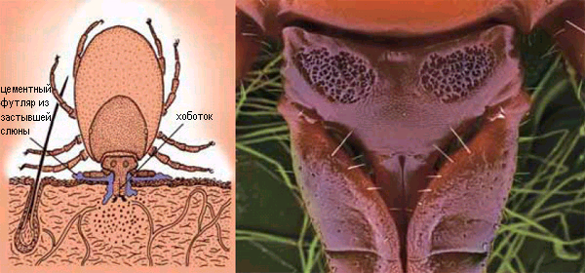
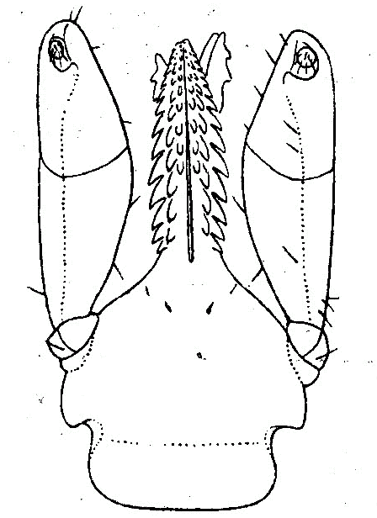
Снятого клеща обязательно сохраняйте в плотно закрытом флаконе и передайте медработнику по месту обращения
хоботок
1

в медучреждении (ЛПУ).
1

2

2
1 – Глаз клеща
2
2 – Дыхательная пора клеща

Рис № 1 Рис № 2

